无线数传电台工作技术原理和开发实现步骤详解，无线数传电台的优缺点分别是什么？
无线数传电台，也称为无线数据传输电台，是一种利用无线电波进行数据传输的通信设备。它广泛应用于远程监控、工业自动化、智能交通、环境监测等领域，具有传输距离远、布线成本低、灵活性高等优点。
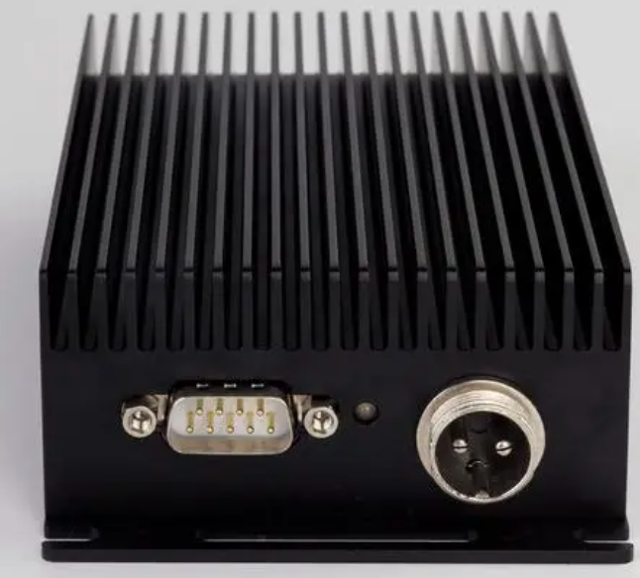
工作原理详解
无线数传电台的基本工作原理包括信号的调制、发射、传输、接收、解调以及数据处理等步骤。发送端将数字信号调制到高频载波上，通过天线发射出去；接收端接收到信号后，进行解调处理，还原出原始的数字信号。
调制与解调技术
调制是将低频的数字信号转换为高频的模拟信号的过程，常见的调制方式有调频（FM）、调相（PM）和调幅（AM）等。解调则是调制过程的逆过程，将接收到的模拟信号还原为数字信号。
信号处理与传输
在信号传输过程中，需要进行信号处理，包括滤波、放大、变频等，以保证信号的稳定性和传输质量。同时，无线传输过程中还会受到多种干扰，如多径效应、衰减、噪声等，需要进行相应的信号处理以减小干扰。
抗干扰与误码纠正
为了提高数据传输的可靠性，无线数传电台通常采用抗干扰技术和误码纠正技术。抗干扰技术包括扩频通信、跳频通信等，可以有效减少外界干扰对信号的影响。误码纠正技术则通过在数据中添加冗余信息，使接收端能够发现并纠正传输过程中的错误。
硬件平台选择
选择合适的硬件平台是无线数传电台开发的关键。硬件平台需要具备高性能、低功耗、稳定性好等特点，同时还需要支持所需的通信协议和接口。常见的硬件平台包括单片机、DSP、ARM等。
软件设计与开发
软件设计与开发是无线数传电台功能实现的核心。软件设计需要包括通信协议的实现、信号处理算法的实现、数据管理和存储等。同时，还需要考虑软件的稳定性、可维护性和可扩展性。
功能测试与优化
在完成硬件平台选择和软件设计与开发后，需要进行功能测试和优化。功能测试主要验证无线数传电台的各项功能是否正常，包括数据传输速度、误码率、抗干扰能力等。优化则主要针对测试中发现的问题进行改进，以提高无线数传电台的性能和稳定性。
通过以上步骤的详细解析，我们可以对无线数传电台的工作技术原理和开发实现过程有更深入的理解。同时，这些技术原理和实现步骤也为无线数传电台的设计和应用提供了指导。
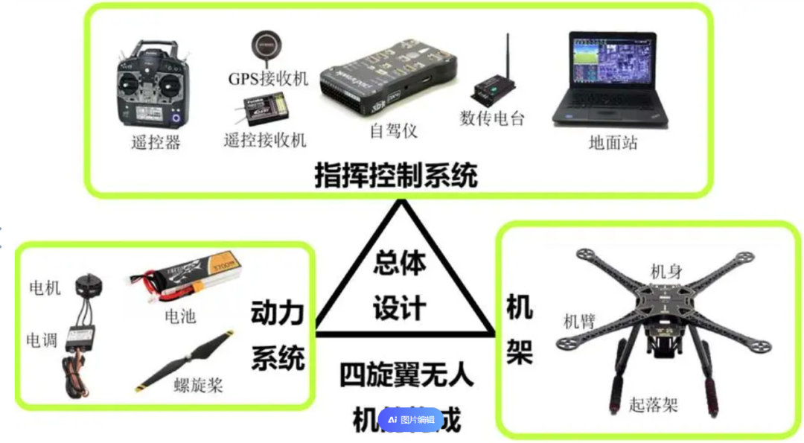
无线数传电台作为一种无线通信设备，具有一些明显的优点和缺点。以下是对其优缺点的详细分析：
优点：
1. 灵活性高：无线数传电台不需要物理线路连接，因此可以很容易地部署在需要通信的各个位置，减少了布线的麻烦和成本。
2. 传输距离远：相比于一些短距离的无线通信技术（如蓝牙、Wi-Fi），无线数传电台可以实现更远的传输距离，适用于大范围的通信需求。
3. 实时性好：由于无线数传电台通常采用专用的通信协议和频段，因此其通信延迟较低，可以实现较高的实时性。
4. 抗干扰能力强：无线数传电台通常具有较强的抗干扰能力，能够在复杂的电磁环境中稳定工作。
缺点：
1. 成本较高：相比于一些短距离的无线通信技术，无线数传电台的硬件成本通常较高，尤其是在需要高性能、高稳定性的应用场景中。
2. 功耗较大：为了保证通信的稳定性和传输距离，无线数传电台通常需要消耗较多的电能，这对于一些需要长时间工作的应用场景（如物联网设备）来说可能是一个挑战。
3. 受环境影响较大：无线数传电台的通信质量受到周围环境的影响较大，例如地形、建筑物、电磁干扰等都可能影响其通信效果。
4. 需要专业知识和技能：由于无线数传电台涉及到无线通信、信号处理等专业知识，因此其使用和维护需要具备一定的专业知识和技能。
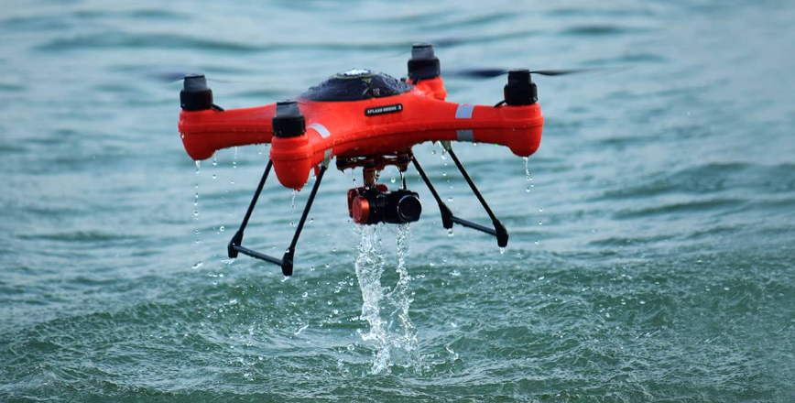
无线数传电台具有灵活性高、传输距离远、实时性好和抗干扰能力强等优点，但同时也存在成本较高、功耗较大、受环境影响较大以及需要专业知识和技能等缺点。在选择使用无线数传电台时，需要根据具体的应用场景和需求进行权衡和考虑。

